Методы оценки эксплуатационной надежности автомобилей

Е.Е. Косенко, А.В. Черпаков, В.В. Косенко, А.И. Недолужко
Донской государственный технический университет
Аннотация: Проведены исследования по определению твердости у образцов из сталей СТ3 и 15Г. На основании корреляционных уравнений получены значения пределов прочности рассматриваемых сталей. С применение трехпараметрического закона распределения Вейбулла построены плотности распределения и получены минимальные значения пределов прочности. Полученные результаты предложено использовать для определения значения ресурса для несущих систем автомобилей.
Ключевые слова: надежность, ресурс, твердость сталей, прочность сталей, предел выносливости сталей, закон Вейбулла.

Оценка параметров надежности несущих систем автомобилей при их эксплуатации, является одним из направлений современных исследований. При проведении таких исследований оцениваются следующие параметры: прочностной потенциал несущих систем автомобиля и элементов, имитирующих их работу, оценка их долговечности, остаточного ресурса и пр. [1-5].
Сложность проведения подобных исследований заключается в невозможности прямого определения механических свойств несущих систем автомобилей в процессе эксплуатации, т. к. вырезание образцов из системы может привести к ее последующему разрушению, особенно если местом исследования является опасное сечение исследуемой детали. В связи с этим для подобных исследований используются косвенные методы, хорошо зарекомендовавшие себя в области эксплуатации автомобилей [6, 7]. В основе этих методов лежит определение твердости [8], через которую посредством применения различных математических аппаратов, использующих корреляционные уравнения, определяют необходимые значения механических свойств.
Проведение экспериментов с определением твердости у образцов позволяет с одной стороны оценить прочностные свойства материала, а с другой стороны, для проведения таких экспериментов не требуется значительных затрат.
В представленной работе значения твердости предлагается использовать для определения ресурса элементов автомобилей, выполненных из различных марок сталей. Для проведения исследований выбраны следующие марки сталей: СТ3 и сталь 15 Г.
При постановке экспериментальной базы важно определить этапы проведения исследований. На первом этапе определены исходные значения твердости применяемых марок сталей Ст3, 15Г, полученные при стандартных испытаниях с использованием стационарного твердомера ТР 2140 и электронного твердомера HBRV – 187.5.
Испытания проводились на 15 опытных образцах. В результате получили 5 выборок объемом n=100 для каждого вида стали. По полученным данным построены эмпирические функции распределения твердости (рис.1).
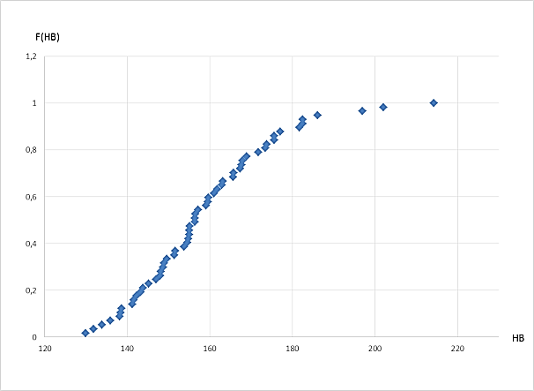
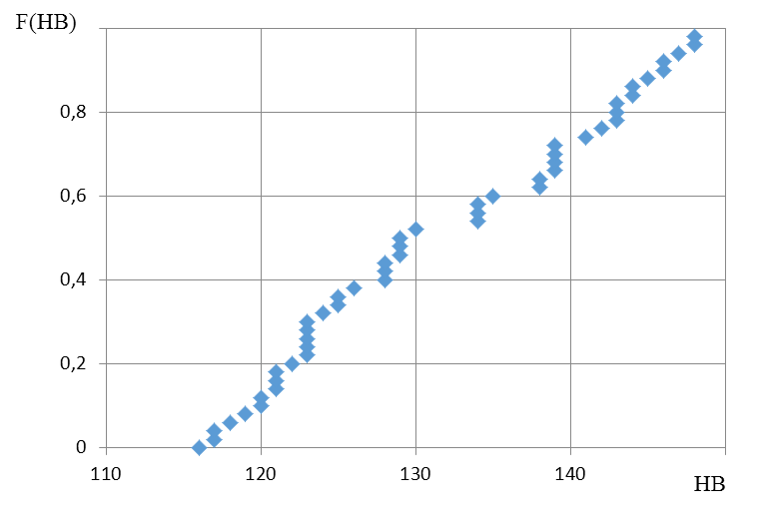
а) б)
Рис.1. - Эмпирические функции распределения твердости для сталей а) Ст3, б) 15Г
Полученные значения твердости, планируется использовать для определения пределов прочности, рассматриваемых марок сталей. Существует ряд эмпирических формул корреляционной зависимости между пределом прочности и твердости стали.
Из авторов, занимающихся данным вопросом, следует отметить исследования отечественных авторов Марковца М.П., Добровольского И.И., Жукова А.А., и др., а также зарубежных Хейвуд, Роша, Эйхингера, Крюссара, Корбера, Хемпеля [9]. В результате анализа, выбрана наиболее подходящая формула перехода (формула Марковца) с минимальной погрешностью расчета, составляющей 2,3%.
Эмпирические формулы корреляционной связи между пределом прочности и твердостью [11]:
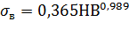, | (1)
Второй этап исследований проводился с целью определения минимальных значений механических характеристик рассматриваемых сталей. Исследование минимальных значений вызвано необходимостью получения наименьших значений механических характеристик, которые определяют вероятный прочностной потенциал сталей.
Определение минимальных значений механических характеристик требует знания закона распределения случайных значений механических характеристик. Как указано в работах [10], в большинстве случаев для элементов, выполненных из стали наиболее предпочтительным является трехпараметрический закон распределения Вейбулла.
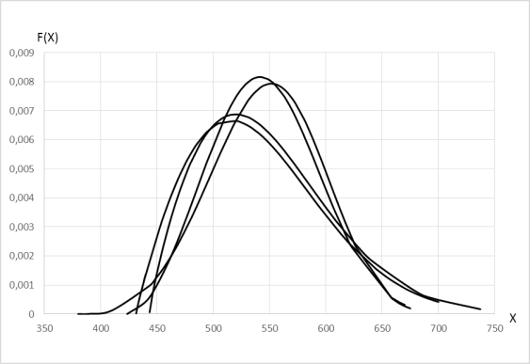
При отработке методики определения минимальных значений механических характеристик, полученные значения пределов прочности обработали на соответствие закону распределения Вейбулла. Оценивали полученные параметры методом максимального правдоподобия. Значения трехпараметрического закона распределения Вейбулла для Ст 3 представлены на рис. 3, для 15Г на рис. 4. Для подтверждения гипотезы о совпадении функции распределения механических характеристик рассматриваемых сталей с функциями закона распределения Вейбулла, воспользуемся критерием ω², теория которого разработана для проверки широкого класса гипотез. Результаты проведенных расчетов сведены в таблицу 1.
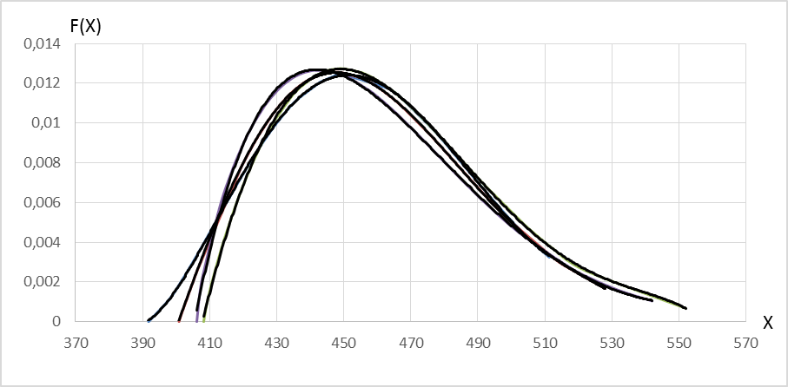
Рис.3. - Распределение значений предела прочности для Ст3
Рис.4. - Распределение значений предела прочности для стали 15Г

Таблица № 1
Результаты расчетов прочностных характеристик
Класс стали | Данные  ГОСТ (ТУ)  σ_{т} ⁄σ_{в}, МПа | σ_{в.min},  МПа | σ_{в. mах},  МПа | Рассеивание | ω²
Ст3 | 390/ 590 | 391,77 | 393,25 | 1,01 | 1,17
15Г | 245⁄ 410 | 378,61 | 695,58 | 1,8 | 0,23

Механические характеристики, численно оценивающие технологические и эксплуатационные свойства стальных элементов автомобилей, чувствительны к химическому составу и структуре стали. Кроме того, они являются случайными величинами, отражая статистический характер дефектов кристаллической решетки, отдельных зерен, дефектов границ между ними и расположения и объема фаз поликристалла. Поэтому, определение механических характеристик, с учетом их рассеивания, является обязательным, для обеспечения обратной связи между ними и входными управляющими воздействиями.
Проведенные расчеты планируется использовать для разработки метода определения ресурса рамы автомобиля (Рис. 5).
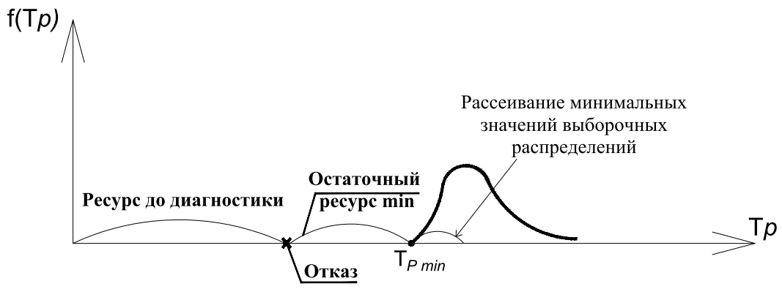
Рис. 5 – Ресурс деталей, определенный с учетом выборочных значений
Для расчета ресурса рамы автомобиля по критерию усталостного разрушения воспользуемся теорией накопления усталостных повреждений, имеющей вид [11]:
${\bar{Т}}_{р}=\frac{N_{0}a_{p}}{\text{3600}f}{\left(\frac{σ_{−1}}{K_{σD}σ_{\text{св}}}\right)}^{т_{1}}$, (2)
где N_{o} - базовое число циклов;
а_{р} - сумма относительных усталостных повреждений (а_{р} =1);
σ₋₁ - предел выносливости образца стали, МПа;
σ_{св} - средневзвешенное напряжение в опасном сечении детали, МПа;
f - частота нагружения, Гц;
K_{σD} - суммарный коэффициент, учитывающий влияние всех факторов на сопротивление усталости;
m₁ - показатель угла наклона левой ветви кривой усталости.
Для определения значений предела выносливости воспользуемся минимальными значениями предела прочности сталей полученные выше и корреляционной зависимостью [9]:
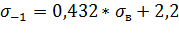. (3)
Таким образом, расчётное значения ресурса при заданном числе циклов составляет около 900 часов.
Учитывая то, что оценка значений ресурса до диагностики при эксплуатации элементов конструкций автомобилей является сложной задачей, по причине невозможности изготовления образцов. Для определения значения твердости необходимо использовать неразрушающие методы и корреляционные зависимости. В представленной работе нами предлагается использовать аппарат для расчета ресурса рамы автомобиля в процессе ее эксплуатации.
Литература
- Косенко Е.Е., Косенко В.В., Черпаков А.В., Мещеряков В.М., Егорочкин А.О. Моделирование напряженного состояния элемента рамной конструкции автомобиля в кэ комплексе ansys.// Вестник Донецкой академии автомобильного транспорта. - 2014. -№ 4. С. 79-84.
- S.V.Tepliakova, E.E.Kosenko, V.V.Kosenko, A.V.Cherpakov . Analysis of Requirements to Ensure Absolute Reliability of Machines //Abstracts & Schedule. International Conference on “Physics and Mechanics of New Materials and Their Applications”(PHENMA 2016) Surabaya, Indonesia, July 19-22, 2016, pр. 267-268.
- S.V.Tepliakova, E.E.Kosenko, V.V.Kosenko, A.V.Cherpakov Mathematical Modeling of Ensuring Machine Reliability //Abstracts & Schedule. International Conference on “Physics and Mechanics of New Materials and Their Applications”(PHENMA 2016) Surabaya, Indonesia, July 19-22, 2016, pр. 269.
- Косенко Е.Е., Косенко В.В., Черпаков А.В. Исследование колебаний полнотелой стержневой модели кантилевера с дефектом // Инженерный вестник Дона, 2013, № 4 URL: ivdon.ru/ru/magazine/archive/n4y2013/2153.

- Косенко Е.Е., Косенко В.В., Черпаков А.В. Моделирование стержней с дефектами, имеющих различные виды закрепления // Инженерный вестник Дона, 2013, № 4 URL: ivdon.ru/ru/magazine/archive/n4y2013/2155.
- Касьянов В.Е., Дудникова В.В., Филь С.Н. Применение аналитического метода определения трех параметров закона Вейбулла для совокупности конечного объема депонированная рукопись № 685-В2006 23.05.2006
- Касьянов В.Е., Прянишникова Л.И., Дудникова В.В., Кузьменко А.В. Определение параметров распределения Вейбулла для совокупности конечного объема по выборке прочностных характеристик сталей депонированная рукопись № 389-В2004 03.03.2004
- Касьянов В.Е., Дудникова В.В. Повышение надежности и эффективности работы машины на основе увеличения усталостного ресурса деталей.// Вестник машиностроения. 2009. № 11. С. 11-15.
- Марковец М.П. Определение механических свойств металлов по твердости. – М.: Машиностроение, 1979. – 191 с.
- Теплякова С.В., Котесова А.А., Косенко Е.Е. Расчетно-экспериментальное определение максимальной нагруженности стрелы одноковшового экскаватора. // Вестник Сибирской государственной автомобильно-дорожной академии. 2016. № 2 (48). С. 38-43.
- Серенсен С.В., Когаев В.П., Шнейдерович Р.М. Несущая способность и расчет деталей машин на прочность. – М.: Машиностроение, 1975. – 488 с.
- Хейвуд Р.Б. Проектирование с учетом усталости. – М.: Машиностроение, 1969. – 504 с.
References
- Kosenko E. E., Kosenko V. V., Scoops, A.V., Meshcheryakov, M. V., Egorochkin A. O. Bulletin of Donetsk Academy of automobile transport. - 2014. - No. 4. рр. 79-84.
2. S.V.Tepliakova, E.E.Kosenko, V.V.Kosenko, A.V.Cherpakov. Abstracts & Schedule. International Conference on “Physics and Mechanics of New Materials and Their Applications” (PHENMA 2016) Surabaya, Indonesia, July 19-22, 2016, pр. 267-268.
3. S.V.Tepliakova, E.E.Kosenko, V.V.Kosenko, A.V.Cherpakov Abstracts & Schedule. International Conference on “Physics and Mechanics of New Materials and Their Applications” (PHENMA 2016) Surabaya, Indonesia, July 19-22, 2016, pр. 269.
4. Kosenko E.E., Kosenko V.V., Cherpakov A.V. Inženernyj vestnik Dona (Rus), 2013, № 4 URL: ivdon.ru/ru/magazine/archive/n4y2013/2153..
5. Kosenko E.E., Kosenko V.V., Cherpakov A.V. Inženernyj vestnik Dona (Rus), 2013, № 4 URL: ivdon.ru/ru/magazine/archive/n4y2013/2155.
6. Kasyanov V.E., Dudnikova V.V., Fil S.N. The application of an analytical method for the determination of three parameters of the Weibull law for population of final volume of the deposited manuscript № 685-В2006 23.05.2006
7. Kasyanov V.E., Pryanishnikovа L.I., Dudnikova V.V., Kuzmenko A. V. Determination of parameters of Weibull distribution for population of final volume of the sample, the strength characteristics of steels of the deposited manuscript №. 389-В2004 03.03.2004
8. Kasyanov V.E., Dudnikova V.V. the Messenger of mechanical engineering. 2009. №. 11. рр. 11-15.
9. Markovets M. P. Opredelenie mechaničeskich svojstv metallov po tvërdosti [Determination of mechanical properties of metals by hardness]. M.: Industrial Engineering, 1979. 191 p.
10. Teplyakova S.V., Kolesova A.A., Kosenko E.E. Vestnik of Siberian state automobile and highway Academy. 2016. № 2 (48). рр. 38-43.
11. Serensen S.V., Chagaev V.P., Nadarevic R.M. Nesuščaja sposobnost’ i rasčet detalej machin na pročnost' [Bearing capacity and calculation of machine parts for strength]. M.: Industrial Engineering, 1975. 488 p.
12. Heywood R.B. Proektirovanie s uchetom ustalosti [Designing with regard to fatigue]. M.: Industrial Engineering, 1969. 504 p.

